Е.Н. Лисичкина

В 2016-2017 учебном году в нашем школьном музее регулярно с октября по июнь месяц проводились экскурсии по темам: «История создания родной школы»; «Пионерии – 95 лет».
Также мы принимали участие в январе месяце в городском конкурсе «Лучший экскурсовод» и заняли IV место.
(Участница конкурса – ученица 8 «А» класса Бакланова Татьяна).
В марте месяце участвовали в городском конкурсе «Юный исследователь», где представили работу по теме «История создания моей родной школы» и заняли I место.
(Участник конкурса – ученик 4 «А» класса Шульняев Егор).
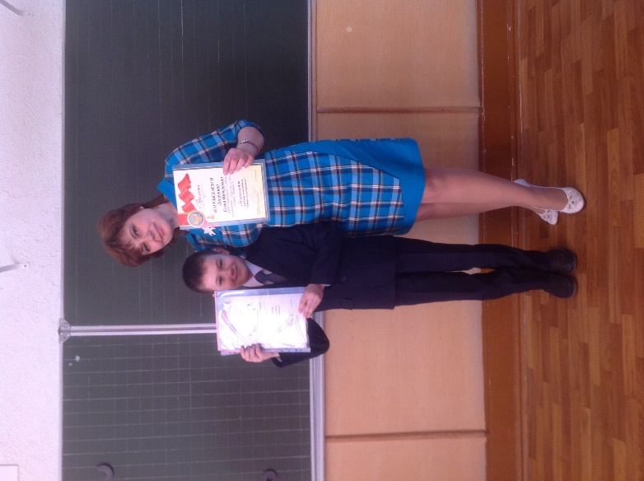
В апреле месяце принимали участие в городском конкурсе видеофильмов, посвящённому 95 – летию создания Пионерской организации, где заняли I и II место.
(Участники конкурса – ученица 4 «А» класса Сафронова Александра,
ученик 6 «А» класса Лисичкин Никита,
ученик 3 «Б» класса Мищенко Кирилл).
Также принимали участие в ежегодном городском конкурсе «Смотр школьных музеев», где были отмечены грамотой и ценным подарком – географическим глобусом.

В 2017 -2018 учебном году мы с ребятами (Активом школьного музея) планируем принять участие в следующих городских конкурсах:
1.Конкурс чтецов «Моя малая родина», посвящённый Дню народного единства;
2.Конкурс презентаций «Музей – хранитель веков»;
3.Конкурс «Лучший экскурсовод»;
4.Ежегодный конкурс «Смотр школьных музеев».
На осенних, зимних и весенних каникулах ученики 8 «А» класса – активисты школьного музея будут проходить учёбу в городском центре юных туристов.

